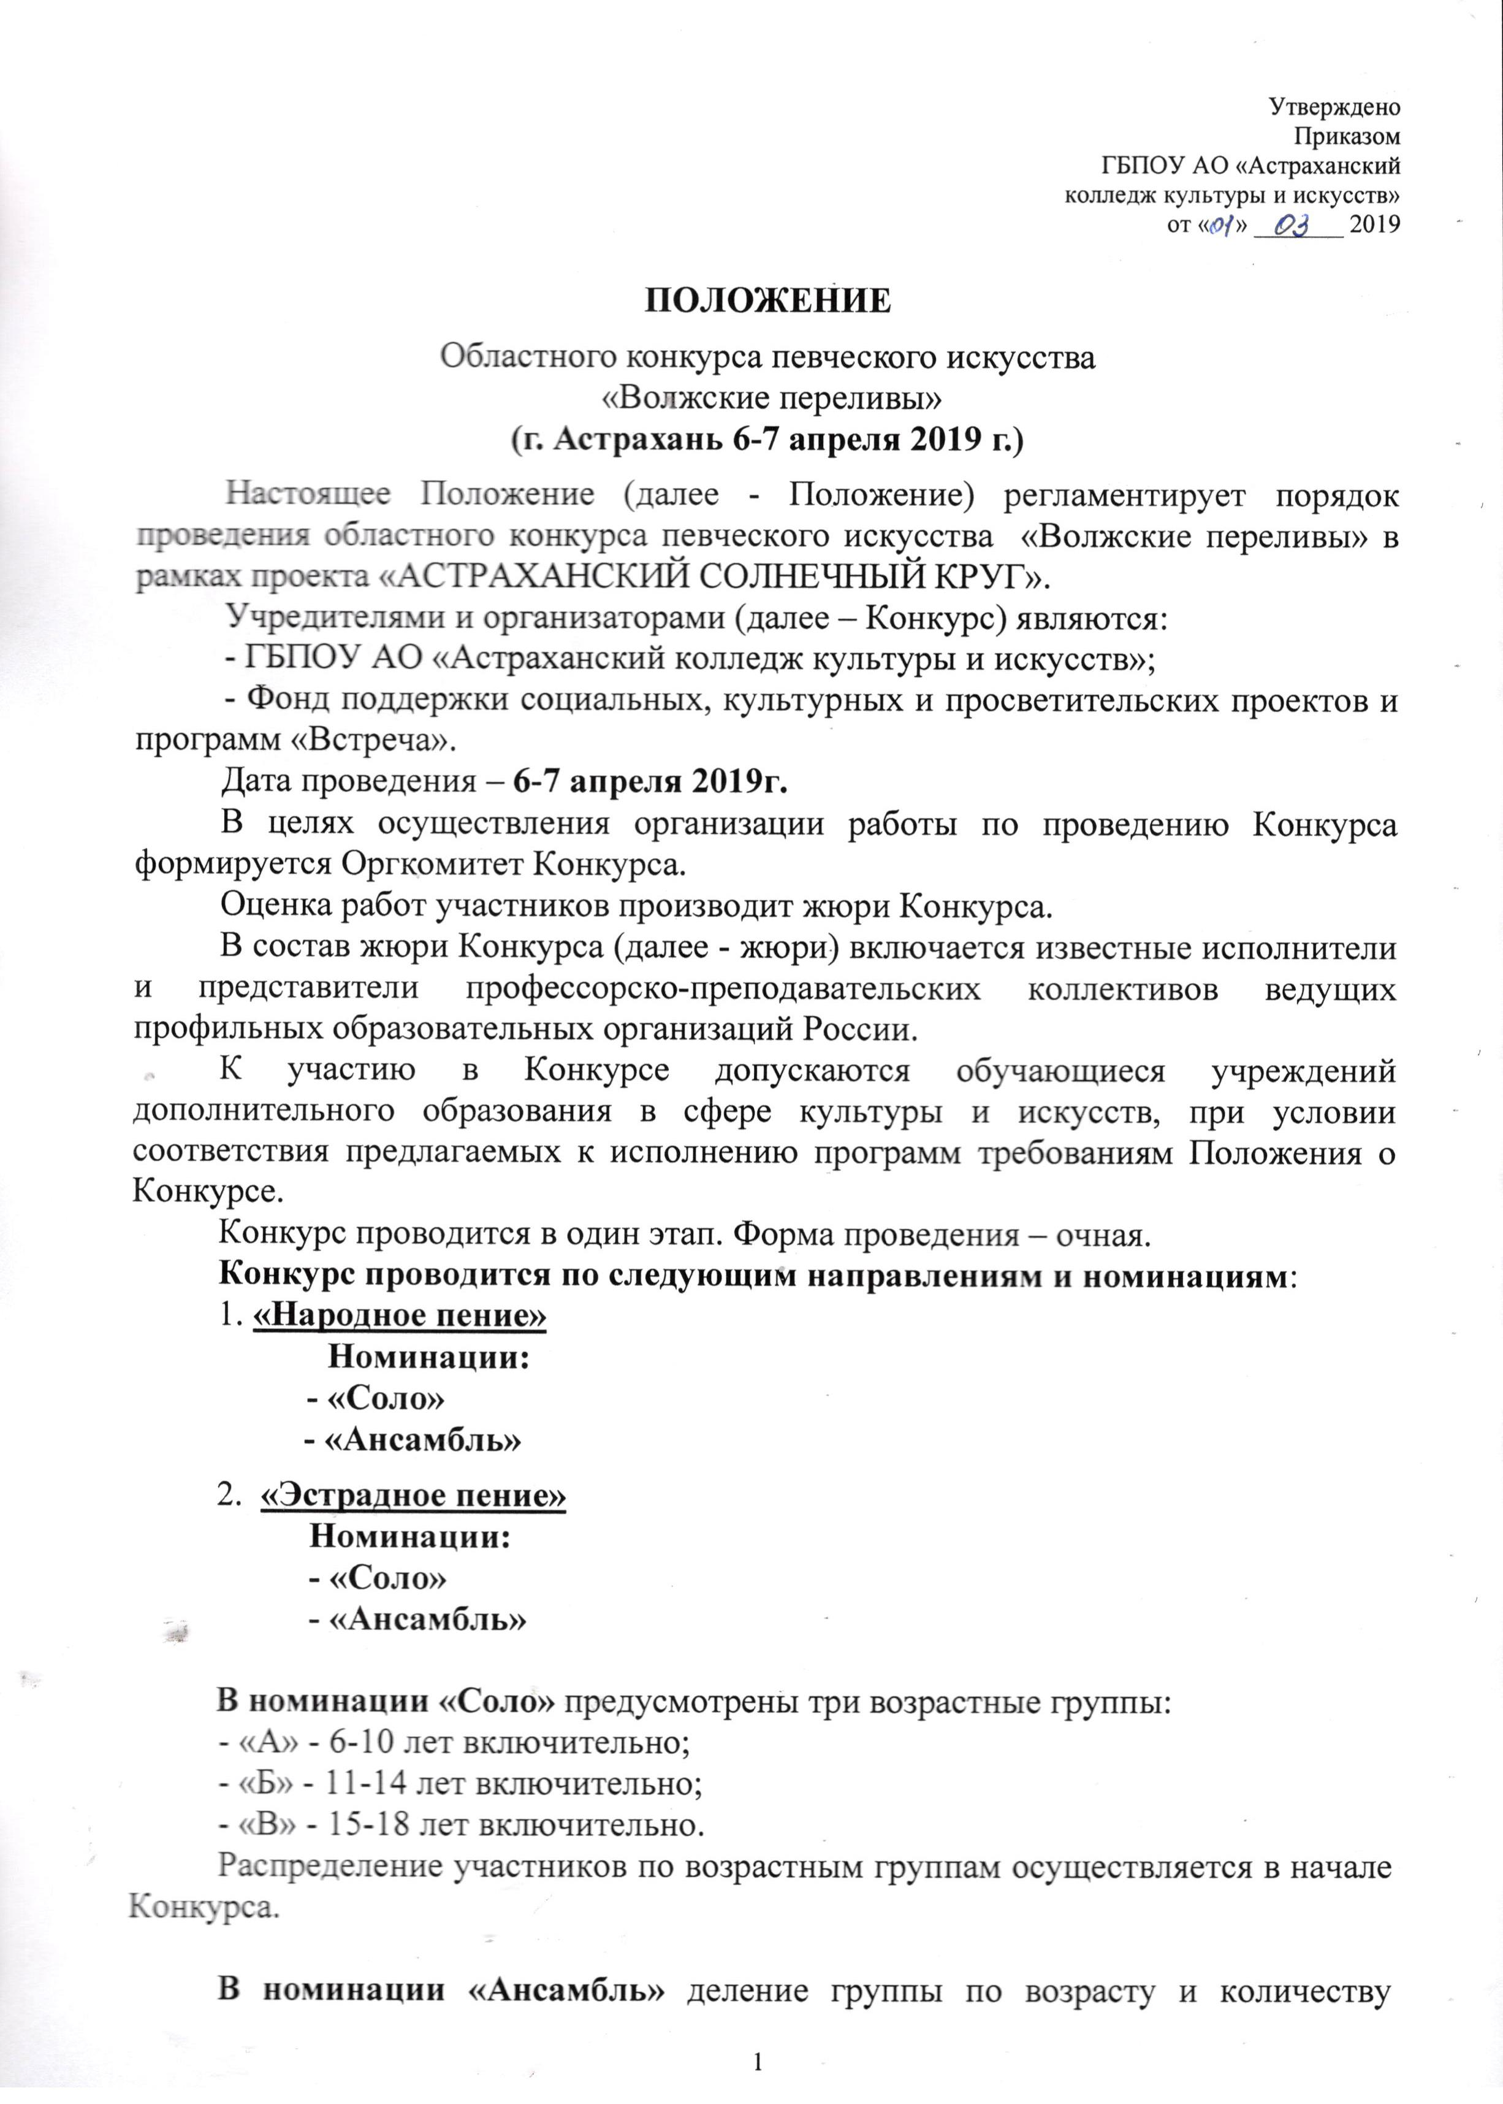
участников отсутствует.

Критерии отбора победителей и призеров:
а) вокальное мастерство (музыкальность, вокальные данные, технические навыки;
б) актерское мастерство (пластика, эмоциональная зрелищность);
в) качество используемого материала (сложность программы, трактовка музыкального произведения, художественная ценность репертуара);
г) соответствие репертуара исполнительским возможностям и возрастной категории участников.
Решение жюри принимается открытым голосованием простого большинства голосов, оно является окончательным и пересмотру не подлежит.
Победители и призеры Конкурса награждаются дипломами лауреатов (I, II, III степеней) и дипломантов Конкурса с вручением памятных призов.
Преподаватели участников Конкурса, завоевавших звания лауреатов и дипломантов, награждаются Благодарственными письмами.
В рамках Конкурса будет организован мастер-класс по Народному пению. По завершению конкурса для руководителей будет организован Круглый стол.
Во время Конкурса осуществляется фотосъемка и видео-аудио-запись всех выступлений участников Конкурса и заключительного концерта. Указанные материалы являются собственностью организатора Конкурса, который оставляет за собой право на их дальнейшее использование в любое время без каких-либо вознаграждений участникам.
Для участия в Конкурсе претенденты отправляют заявку согласно приложениям № 1, 2 к настоящему Положению. Заявка заверяется подписью руководителя образовательного учреждения, гербовой печатью, а также подписью преподавателя участника.
Последний срок подачи заявок – 27 марта 2019 г. (включительно)
Заявки участников отправляются на электронный адрес: collculture30@gmail.com
К заявке прилагается согласие на обработку персональных данных, согласно приложению № 3 к настоящему Положению.
Программа конкурсного выступления составляется в соответствии с программными требованиями настоящего Положения.

Программные требования :

1. Участники номинаций «Сольное пение» и «Ансамбль» во всех возрастных группах представляют по 2 (два) разнохарактерных произведения.
2. Приветствуется исполнение произведений патриотического характера (о родине, об Астрахани, посвященных Волге, рыбацкая).
3. В направлениях:
- «Народное пение», «Эстрадное пение» приветствуется исполнение программы с «Живым» музыкальным сопровождением, допускается наличие музыкальных фонограмм. Участникам предоставляется 5 микрофонов.
4. В случае переодевания костюма, участник выступает по мере готовности.

Нарушение технических требований конкурса ведет к потере оценочных баллов, что может повлиять на решение членов жюри.
Возможно участие одного исполнителя в нескольких номинациях (взнос производится за участие в каждой номинации).

Оргкомитет имеет право до начала конкурсных прослушиваний отклонить заявку, не соответствующую требованиям настоящего Положения, уведомив участника, и произвести ему возврат денежных средств, уплаченных в качестве взноса за участие в Конкурсе.
Организационный взнос за участие в Конкурсе устанавливается в следующих размерах:
- «Соло» - 500 руб.;
- «Ансамбль» - 250 руб. с одного участника.
Оплата взноса за участие осуществляется направляющими организациями либо непосредственно участниками Конкурса одновременно с подачей заявки.
Реквизиты для оплаты оргвзноса указаны в приложении №4 настоящего Положения.
Во избежание ситуаций ошибочного зачисления денежных средств, непоступления платежей участников Конкурса при заполнении платежных документов (в системе Сбербанк-онлайн и аналогичных системах других банков – при оплате безналичным порядком или посредством помощи специалистов банка – при оплате наличными денежными средствами) обязательно указание:
- наименование учреждения,
- лицевого счета учреждения в министерстве финансов Астраханской области,
- кода бюджетной классификации доходов (КБК)
- дополнительного кода бюджетной организации (доп. БК).
В назначении платежа обязательно указывается - «Взнос за участие в конкурсе».
Организационные взносы расходуются на организацию и проведение Конкурса.
Оплату всех расходов, связанных с пребыванием в месте проведения Конкурса (проезд, проживание, питание и других), осуществляется направляющей стороной либо непосредственно участниками.
Контакты Организатора Конкурсе:
телефон/факс (8512) 52 02 07
E-mail: ogoyspo.ayk@mail.ru
Сайт в сети «Интернет»: www.astrcolcult.ru

Приложение № 1
к Положению
Областного конкурса певческого искусства
«Волжские переливы»

ЗАЯВКА
На участие в Областном конкурсе певческого искусства
«Волжские переливы»
(для ансамбля)
Название коллектива
Ф.И.О. участников,  дата рождения | ________________________________________________  ________________________________________________  ________________________________________________
Учебное заведение
Домашний (контактный) адрес
телефон
e-mail
ФИО преподавателя (полностью)
ФИО концертмейстера

Конкурсная программа
(обязательно указать паспортные данные произведения или авторов текста музыки (при наличии) и хронометраж произведения)
1.________________________________________________________________________________
2.________________________________________________________________________________

Подписи:
Руководитель учебного заведения
Преподаватель участника

Печать учебного заведения ^{М.П.}

Заявка заполняется на компьютере, а не от руки

К заявке прилагается Согласие на обработку персональных данных студента (учащегося)

По прибытии на смотр-конкурс участниками предоставляются копии паспорта (основные страницы), свидетельств ИНН и СНИЛС

Приложение № 2
к Положению
Областного конкурса певческого искусства
«Волжские переливы»

ЗАЯВКА
На участие в Областном конкурсе певческого искусства
«Волжские переливы»

(для соло)
Ф.И.О. участника
Дата рождения
Учебное заведение
Группа (А, Б, В)
Домашний (контактный) адрес
телефон
e-mail
ФИО преподавателя (полностью)
ФИО концертмейстера

Конкурсная программа
(обязательно указать паспортные данные произведения или авторов текста музыки (при наличии) и хронометраж каждого сочинения)
1.________________________________________________________________________________
2.________________________________________________________________________________

Подписи:
Руководитель учебного заведения
Преподаватель участника

Печать учебного заведения ^{М.П.}

Заявка заполняется на компьютере, а не от руки

К заявке прилагается Согласие на обработку персональных данных студента (учащегося)

По прибытии на смотр-конкурс участниками предоставляются копии паспорта (основные страницы), свидетельств ИНН и СНИЛС
Приложение № 3
к Положению
Областного конкурса певческого искусства
«Волжские переливы»

СОГЛАСИЕ
на обработку персональных данных, участие в конкурсных мероприятиях, фото/видеосъемках
Я,___________________________________________________________________________,
(Ф.И.О. участника /законного представителя несовершеннолетнего участника конкурса)
проживающий (ая) по адресу:________________________________________________________
____________________________________________________________________________ ,
в соответствии с требованиями статьи 9 Федерального закона от 27 июля 2006 года № 152-ФЗ «О персональных данных» настоящим даю свое согласие Государственному бюджетному профессиональному образовательному учреждению Астраханской области «Астраханский колледж культуры и искусств», ОГРН 1023000853974 ИНН3015052769, юридический адрес : 414000, г.Астрахань, ул.Тредиаковского/ пл.Ленина/ ул.Адмиралтейская, 2/1/12
- на обработку моих персональных данных/персональных данных моего ребенка (подопечного) (нужное подчеркнуть)
_____________________________________________________________________________________________
(Ф.И.О. несовершеннолетнего участника конкурса)
с использованием средств автоматизации или без использования таких средств, включая сбор, систематизацию, накопление, хранение, уточнение (обновление, изменение), использование, распространение (в том числе передачу), обезличивание, блокирование, уничтожение персональных данных, с целью оказания образовательных услуг.
Перечень персональных данных, на обработку которых дается согласие:
- фамилия, имя, отчество участника конкурса;
- дата рождения участника конкурса;
- документ, удостоверяющий личность участника конкурса:
- адрес регистрации участника конкурса;
- фактическое место проживания участника конкурса;
- учебное заведение;
- контактная информация (телефон);
- данные о законном представителе несовершеннолетнего участника конкурса (степень родства / опекунство, Ф. И. О., год рождения, паспортные данные, включая место рождения, адрес регистрации, фактическое место проживания, контактная информация).
Согласие дается мною в целях:
- моего/ участия / моего ребенка в «Областном конкурсе певческого искусства «Волжские переливы» (далее – Конкурс);
- формирования статистических и аналитических отчётов по результатам конкурса, подготовки информационных материалов, издания буклетов, информационных материалов;
- обеспечения личной безопасности участников конкурса-фестиваля;
- обеспечения соблюдения законов и иных нормативных правовых актов.
2. Я даю разрешение на то, чтобы открыто публиковались в средствах массовой информации, в т.ч. в Интернет-ресурсах в связи участием в Конкурсе моих/моего ребенка: фамилии, имени, отчества (данные становятся общедоступными), сведений о моем /участии/ ребенка в Конкурсе, результатах (занятых местах, получении грамот, свидетельств и т.д), в связи с мероприятиями Колледжа в рамках уставной деятельности. Я согласен (сна), что Колледж вправе включать обрабатываемые персональные данные мои/ моего ребенка в списки (реестры) и отчетные формы, предусмотренные нормативными документами федеральных и региональных органов управления образованием, регламентирующими предоставление отчетных данных.
3. Я принимаю на себя ответственность за мое поведение/ поведение моего ребенка (опекаемого) в ходе проведения Конкурса и возможность возникновения вследствие этого поведения последствий, которые могут отразиться на моем/ его физическом и эмоциональном состоянии, и не имею права требовать какой-либо компенсации за нанесение ущерба от Колледжа.
4. Я обязуюсь, что я /и мой ребенок буду (ем) следовать всем требованиям организаторов мероприятий, в т.ч. уполномоченных работников Колледжа, связанным с вопросами безопасности.
5. Я самостоятельно несу ответственность за личное имущество, принадлежащее мне и/или ребенку, оставленное на месте проведения Конкурса (мероприятий), и в случае его утраты отказываюсь от права требовать компенсации от организаторов мероприятий, в том числе Колледжа.
6. В случае необходимости я готов (а) воспользоваться медицинской помощью, предоставленной мне и/или моему ребенку (опекаемому) организаторами мероприятий, Колледжем.
7. Я согласен(сна) с тем, что мое /участие/ моего ребенка (опекаемого) и интервью с ним и/или со мной может быть записано и показано в средствах массовой информации, а также записано и показано в целях рекламы без ограничений по времени и формату; я отказываюсь от компенсации в отношении этих материалов.
8. Я предоставляю полное и исключительное право ГБПОУ АО «Астраханский колледж культуры и искусств», юридический адрес: 414000, г.Астрахань, ул. Тредиаковского / пл.Ленина/ул.Адмиралтейская, 2/1/12, в целях осуществления уставной деятельности:
8.1. публиковать в т.ч с использованием средств массовой информации и интернет –ресурсов фотографии, видеоматериалы с моим/участием/ моего ребенка (опекаемого), на которых я/он (она) изображен (а), полностью или фрагментарно, в цвете или нет, под его (ее) или вымышленным именем. 8.2. а также предоставляю полное и абсолютное право использовать фотографии с моим/ его изображением, видеоматериалы с моим/его участием в Конкурсе для рекламы, в печати или любых других целях, не противоречащих действующему законодательству Российской Федерации. Я отказываюсь от права вмешиваться в право Колледжа публиковать их.
Я подтверждаю, что не буду оспаривать авторские и имущественные права на эти фотографии, видеоматериалы.
Настоящее согласие действует один год с момента начала проведения конкурса.
Я подтверждаю, что, давая такое согласие, я действую по собственной воле и в своих интересах/ в интересах несовершеннолетнего.
Я оставляю за собой право отозвать настоящее согласие, письменно уведомив об этом оператора.
В случае получения моего письменного заявления об отзыве настоящего согласия оператор обязан прекратить обработку или обеспечить прекращение обработки персональных данных и уничтожить или обеспечить уничтожение персональных данных в срок, не превышающий 10 (десяти) календарных дней с даты поступления указанного отзыва.
______________________________ / ________________________________________/
(подпись) ФИО участника/ родителя/законного представителя участника

Дата «______»_________________ 20_____ г.

Данные об участнике конкурса-фестиваля:
_____________________________________________________________________________
Ф.И.О. (полностью)
дата рождения______________ место рождения________________________________________
_____________________________________________________________________________
документ, удостоверяющий личность:
свидетельство о рождении (для лиц до 14 лет): _____________________________________________________________________________________________________________________________________________________________________
паспорт: серия_____________номер________________________дата выдачи___________________
кем выдан ____________________________________________________________________
адрес регистрации_____________________________________________________________________
_____________________________________________________________________________________
адрес фактического проживания_________________________________________________________
_____________________________________________________________________________________
телефон, e-mail_______________________________________________________________________

Данные о законном представителе несовершеннолетнего участника конкурса:
____________________________________________________________________________________
Ф.И.О. (полностью) законного представителя несовершеннолетнего участника конкурса
дата рождения______________ место рождения____________________________________________
_____________________________________________________________________________________
документ, удостоверяющий личность законного представителя:
серия_____________номер________________________дата выдачи___________________________
кем выдан ____________________________________________________________________
адрес регистрации_____________________________________________________________________
_____________________________________________________________________________________
адрес фактического проживания_________________________________________________________
_____________________________________________________________________________________
телефон, e-mail_______________________________________________________________________
кем приходится несовершеннолетнему___________________________________________________
Подпись _________ _______________________ дата______________________________

Приложение № 4
к Положению
Областного конкурса певческого искусства
«Волжские переливы»

Реквизиты для оплаты оргвзноса

Полное наименование | Государственное бюджетное профессиональное образовательное учреждение Астраханской области "Астраханский колледж культуры и искусств"
Сокращ.наименование | ГБПОУ АО "Астраханский колледж культуры и искусств"
ИНН | 3015052769
КПП | 301501001
Лицевой счет | 20065Ч58696 (в Министерстве финансов Астраханской области)
Получатель | Министерство финансов Астраханской области (ГБПОУ АО "Астраханский колледж культуры и искусств" л/с 20065Ч58696)
Расчетный счет | 40601810300003000001
Банк | Отделение по Астраханской области Южного главного управления Центрального банка России (Отделение Астрахань г. Астрахань)
Корр/счет | нет
БИК | 041203001
КБК | 06500000000000000130
Доп. БК | 910000
ОКТМО | 12701000001

*** Внимание: в л/с 20065Ч58696 между двумя цифрами «5» стоит буква «Ч»

Приложение № 5
к Положению
Областного конкурса певческого искусства
«Волжские переливы»

Состав жюри
Областного конкурса певческого искусства «Волжские переливы»
Направление «Народное пение»:
Председатель:
Тыщенко Елизавета Сергеевна - преподаватель первой квалификационной категории народно-хоровых дисциплин ПЦК сольного и хорового народного пения ГБПОУ АО «Астраханский колледж культуры и искусств»
Члены жюри:
Иванова Ольга Анатольевна - преподаватель первой квалификационной категории народно-хоровых дисциплин ПЦК сольного и хорового народного пения ГБПОУ АО «Астраханский колледж культуры и искусств»
Маштакова Зинаида Александровна - преподаватель высшей квалификационной категории народно-хоровых дисциплин ПЦК сольного и хорового народного пения ГБПОУ АО «Астраханский колледж культуры и искусств»
Направление «Эстрадное пение»:
Председатель:
Дубовицкая Елена Владимировна - преподаватель высшей квалификационной категории народно-хоровых дисциплин ПЦК сольного и хорового народного пения ГБПОУ АО «Астраханский колледж культуры и искусств»
Члены жюри:
Бабаева Людгарда Геогриевна – Заслуженный работник культуры Российской Федерации, преподаватель высшей квалификационной категории народно-хоровых дисциплин ПЦК сольного и хорового народного пения ГБПОУ АО «Астраханский колледж культуры и искусств»
Идрисова Ирина Нажиповна – председатель ПЦК социально-культурной деятельности и театральных дисциплин, преподаватель театральных дисциплин ГБПОУ АО «Астраханский колледж культуры и искусств», член жюри различных городских творческих конкурсов г. Астрахани и Астраханской области.

